МИНОБРНАУКИ РОССИИ

Федеральное государственное бюджетное образовательное учреждение высшего образования

НИЖЕГОРОДСКИЙ ГОСУДАРСТВЕННЫЙ ТЕХНИЧЕСКИЙ
УНИВЕРСИТЕТ им. Р.Е.АЛЕКСЕЕВА

Институт радиоэлектроники и информационных технологий
Кафедра «Вычислительные системы и технологии»

Создание веб-сайтов

ОТЧЕТ
по лабораторной работе
по дисциплине
Информатика и компьютерные технологии

РУКОВОДИТЕЛЬ:
________________ ______Савкин А.Е.__
(подпись) (фамилия, и.о.)

СТУДЕНТ:

Ускова П.В.
(подпись) (фамилия, и.о.)

25-ПОз
(шифр группы)

Работа защищена «___» ____________
С оценкой

Задание к выполнению лабораторной работы № 2

Задание на лабораторную работу:
Создание веб-сайта с использованием технологий HTML, CSS, JS
Цель работы:
Научиться создавать веб-сайты.
Ход работы:
Концепция
Работа над сайтом начинается с продумывания основной концепции и темы сайта. Мной была выбрана тема мультфильма «Смешарики». Сайт раскрывает основные мысли и направления серий, открывает более глубокую сторону медиапродукта, изначально задуманную режиссёрами. Этот сайт подойдёт для тех, кто мало слышал о «Смешариках» и хочет ближе познакомиться с их историей.
Макет сайта был создан в графическом редакторе Figma.
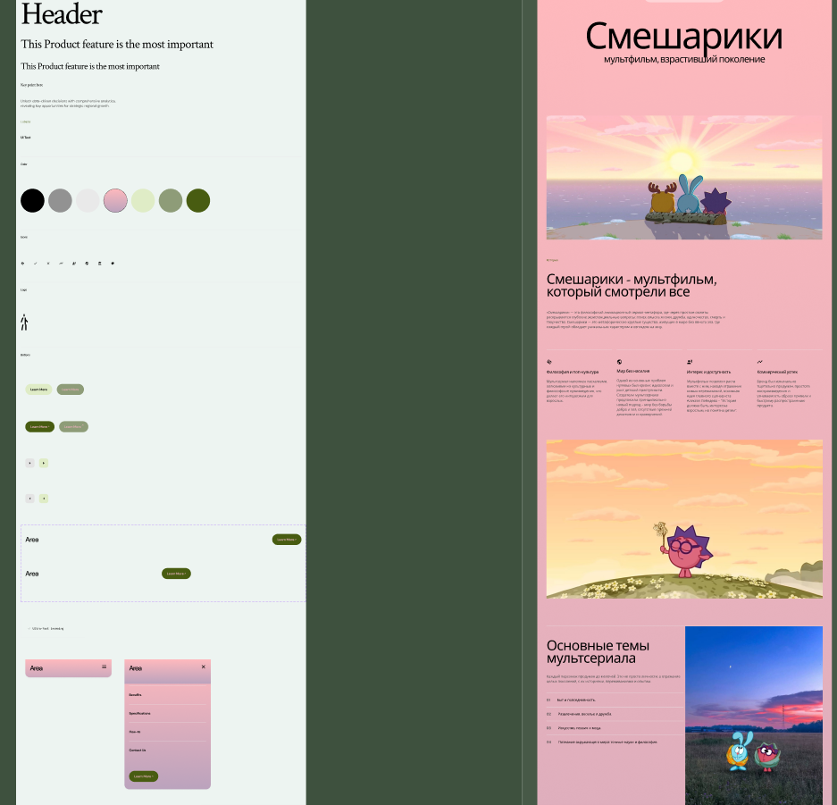

Основная страница
После того, как сформулирована концепция сайта, началась работа по созданию главной страницы, которая будет встречать посетителя сайта первой, поэтому уже на этом этапе была продумана навигация по сайту. Также на этапе создания главной страницы был создан основной дизайн и стиль сайта. В верхней части сайта были расположены кнопки для переключения между страницами, плавное появление полоски и курсора при наведении на элементы, градиент на фоне созданы с помощью CSS. В нижней части главной страницы находится слайдер, созданный с применением JS. (см. Приложение 4)

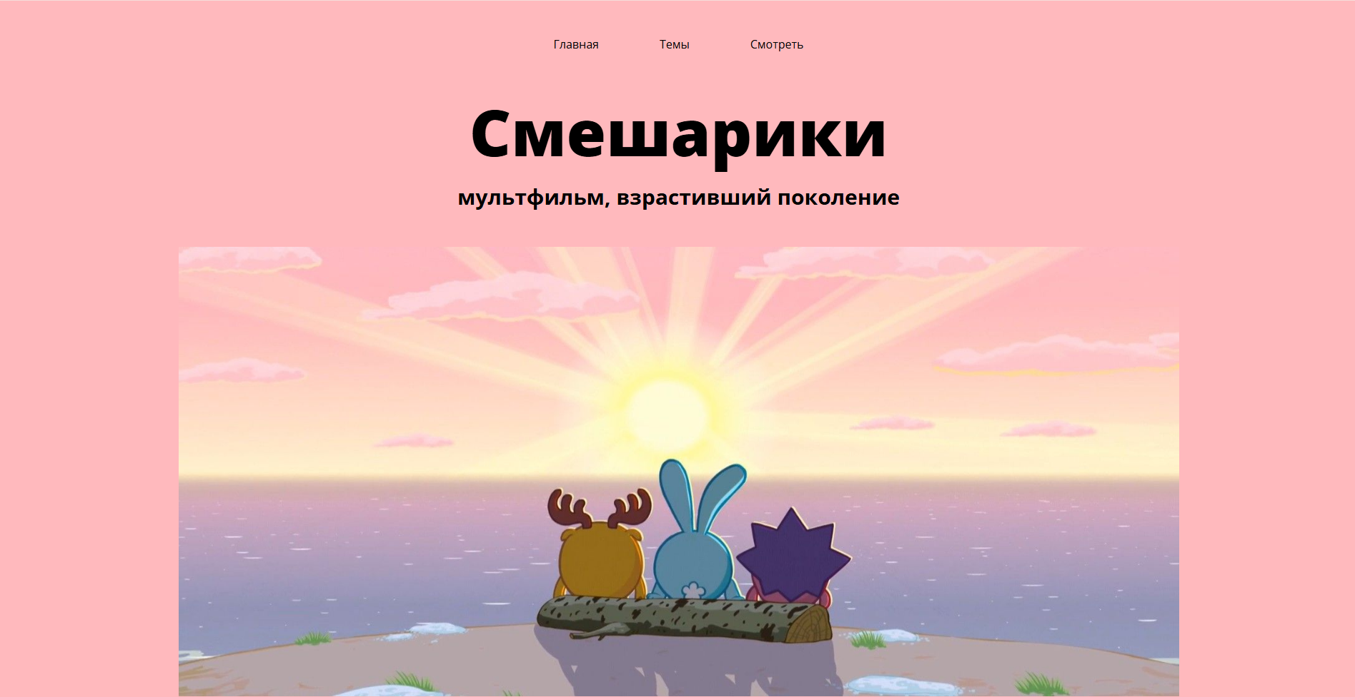

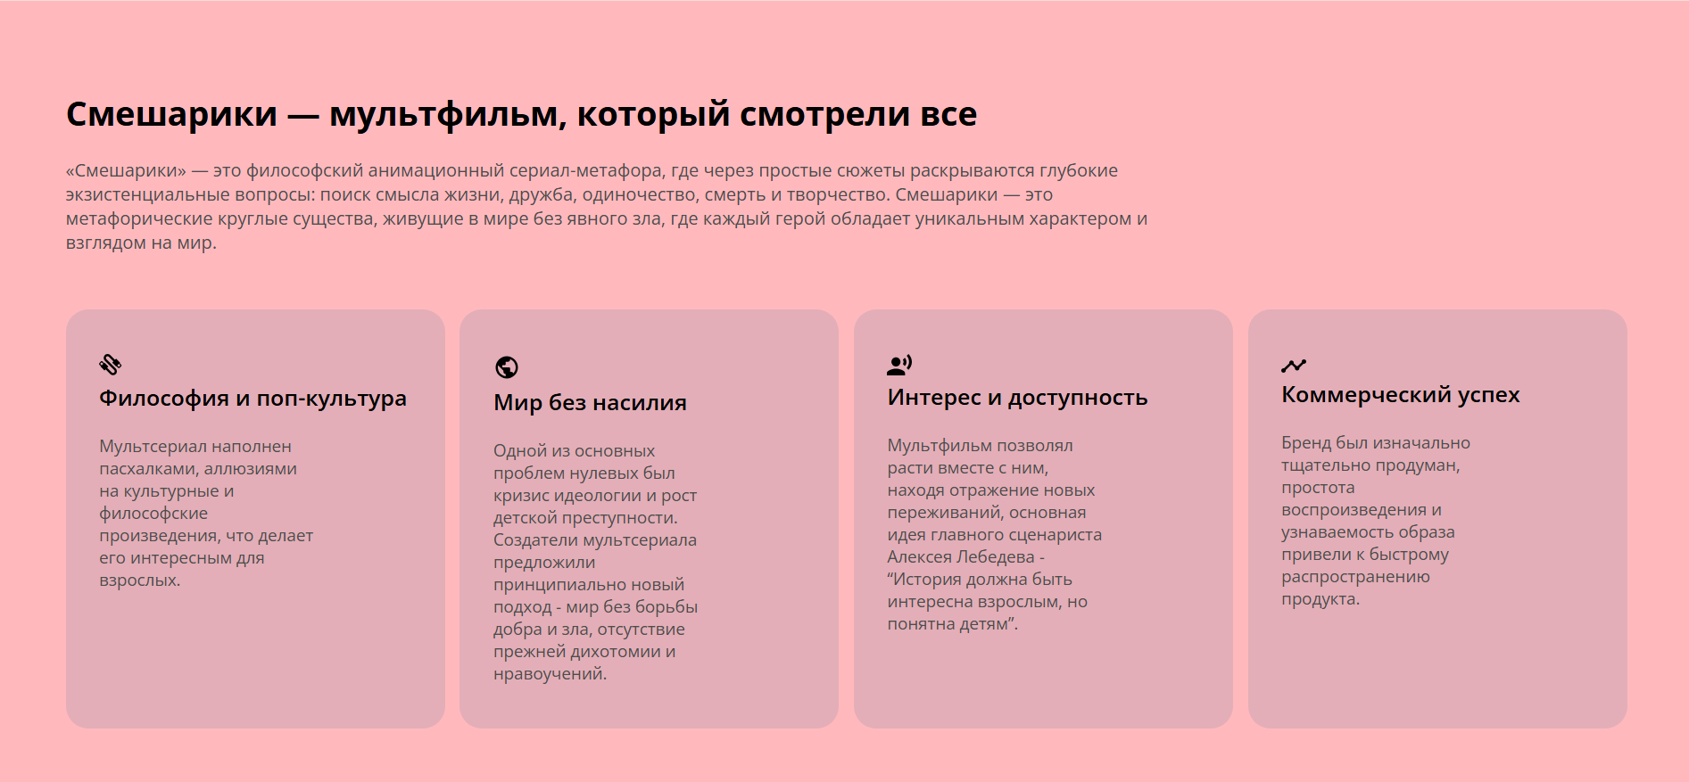

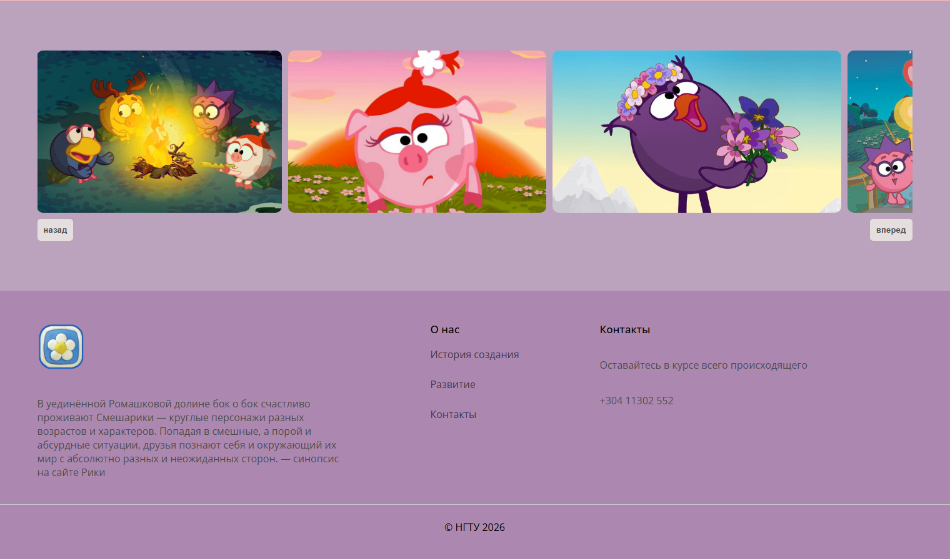
Страница с темами
В качестве второй страницы была создана страница с основными темами, которые затрагивает мультфильм. На ней были размещены три основных блока: со ссылками для просмотра, примерами и отсылками для каждого раздела, общим заключением о явлении «Смешариков» в России. В нижней части страницы, как и на всех остальных, расположен информационный блок с контактами.

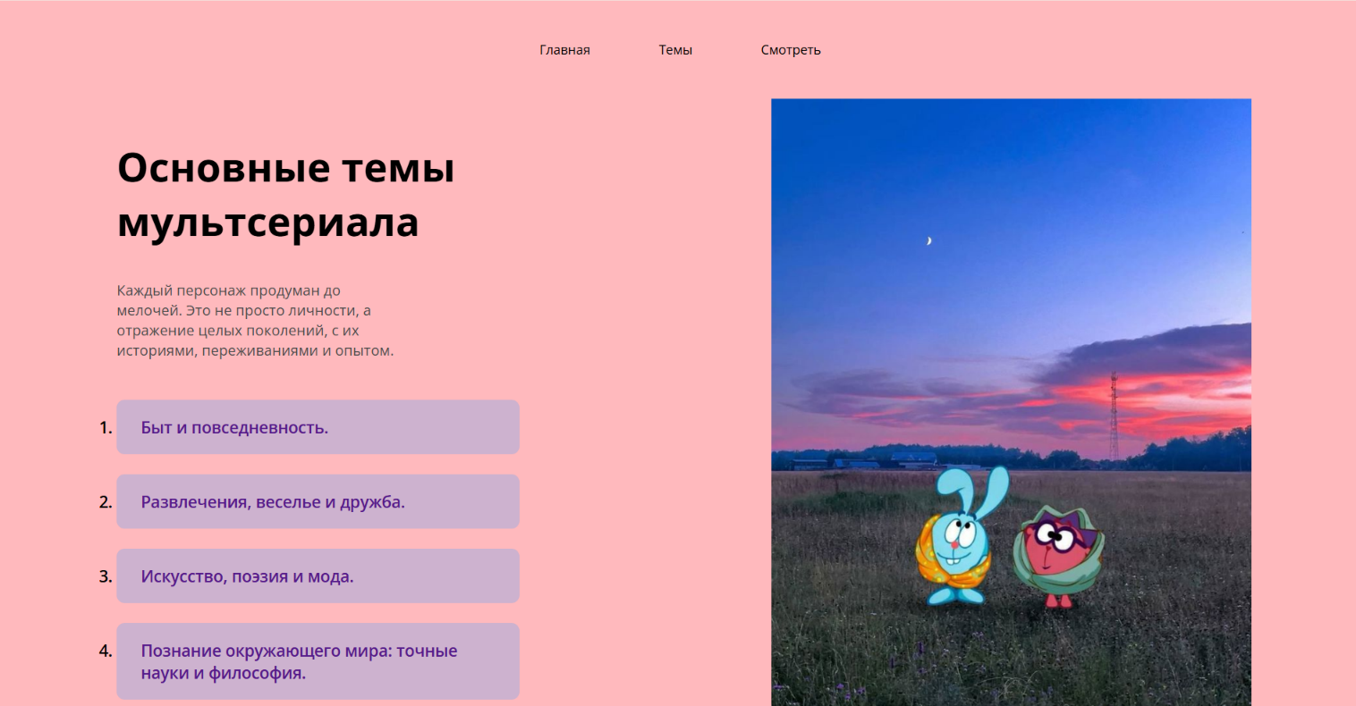

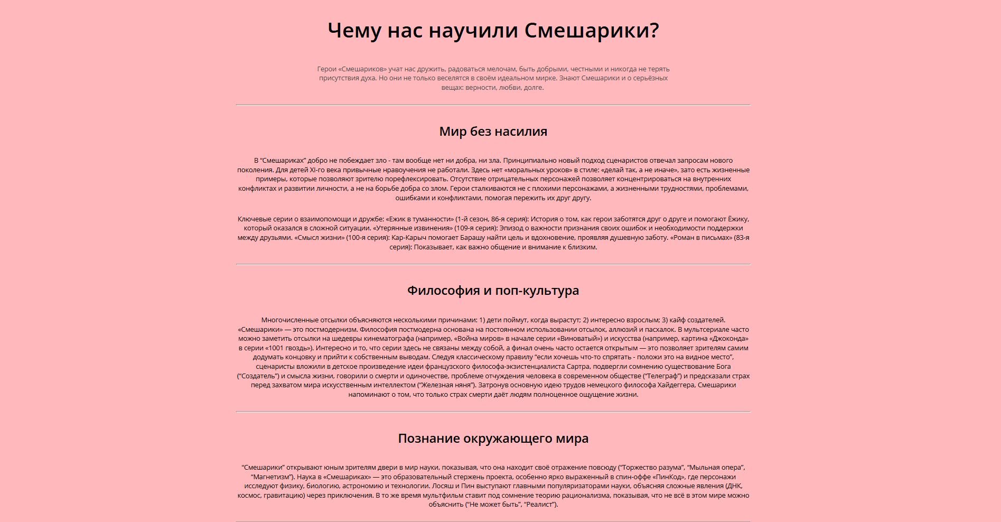
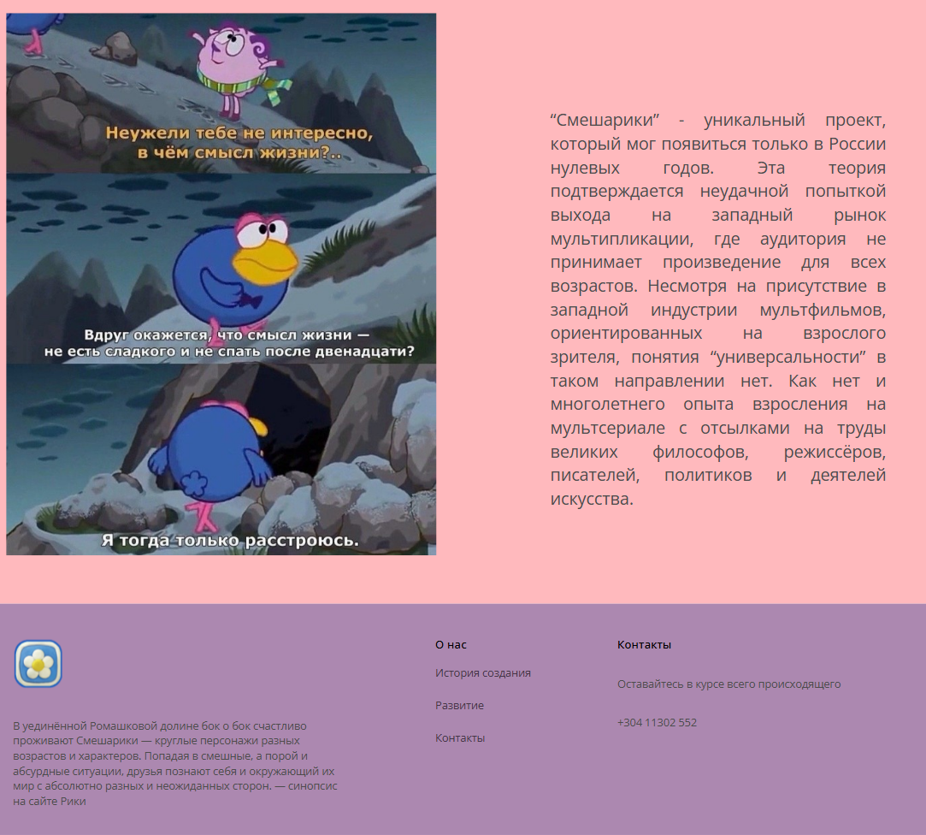
Страница «смотреть»
Третья страница позволяет пользователю посмотреть несколько наиболее интересных серий из каждого раздела. С помощью технологии встраивания серии мультфильма с популярного видеохостинга можно воспроизвести прямо на сайте, не переходя на внешние ресурсы.

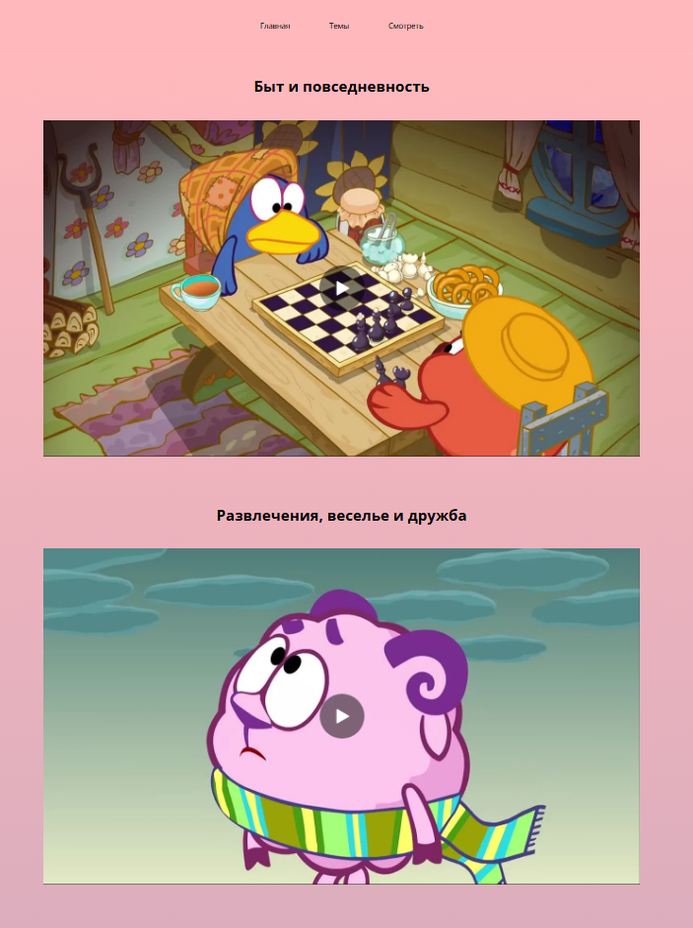
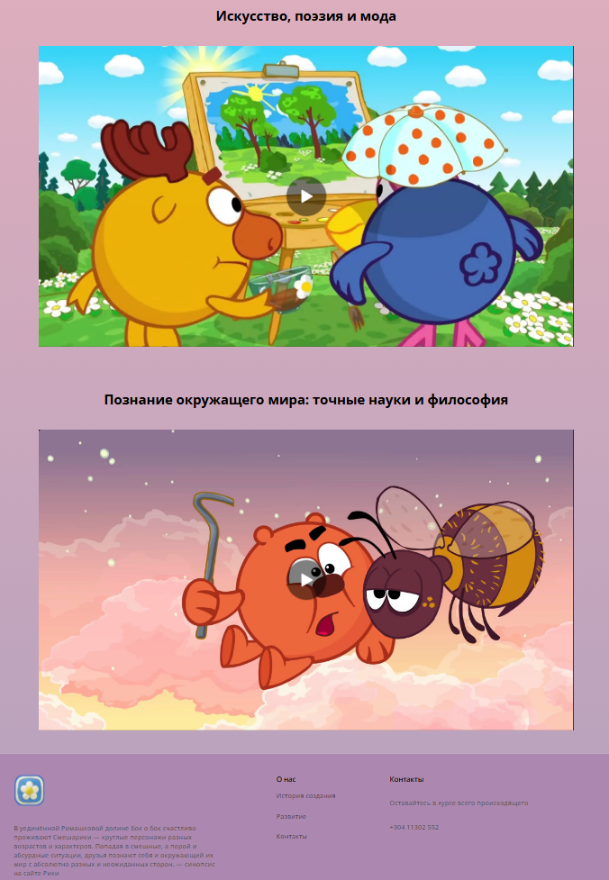

Вывод:
В этой лабораторной работе мы научились проектировать и создавать веб-сайты при помощи HTML, CSS и JS.

Приложение 1. Организация папок
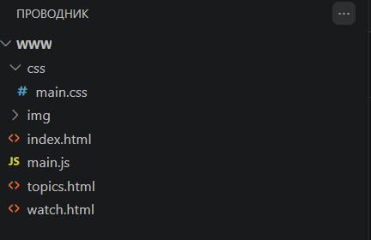

Приложение 2.a Главная страница. “main.html”
<!DOCTYPE html>
<html lang="en">

<head>
<meta charset="UTF-8">
<meta name="viewport" content="width=device-width, initial-scale=1.0">
<title>Website</title>
<link rel="stylesheet" href="/css/main.css">

<script type="module" src="./main.js"></script>
</head>

<body>
<div class="wrapper">
<header class="container" >
<nav>
<ul>
<li><a href="/index.html">Главная</a></li>
<li><a href="/topics.html">Темы</a></li>
<li><a href="/watch.html">Смотреть</a></li>
</ul>
</nav>
</header>

<div class="hero container">
<div class="hero--info">
<h1>Смешарики</h1>
<h2>мультфильм, взрастивший поколение</h2>
</div>
<img src="img/sm.jpg" alt="">
</div>

<div class="container history">
<h2>Смешарики — мультфильм, который смотрели все</h2>
<p>«Смешарики» — это философский анимационный сериал-метафора, где через простые сюжеты раскрываются глубокие экзистенциальные вопросы: поиск смысла жизни, дружба, одиночество, смерть и творчество. Смешарики — это метафорические круглые существа, живущие в мире без явного зла, где каждый герой обладает уникальным характером и взглядом на мир.</p>

<div class="topics">
<div class="block">
<span><img src="/img/k1.svg" alt=""></span>
<h3>Философия и поп-культура</h3>
<p>Мультсериал наполнен пасхалками, аллюзиями на культурные и философские произведения, что делает его интересным для взрослых.</p>
</div>

<div class="block">
<span><img src="/img/k2.svg" alt=""></span>
<h3> Мир без насилия</h3>
<p>Одной из основных проблем нулевых был кризис идеологии и рост детской преступности. Создатели мультсериала предложили принципиально новый подход - мир без борьбы добра и зла, отсутствие прежней дихотомии и нравоучений. </p>
</div>
<div class="block">
<span><img src="/img/k3.svg" alt=""></span>
<h3> Интерес и доступность</h3>
<p>Мультфильм позволял расти вместе с ним, находя отражение новых переживаний, основная идея главного сценариста Алексея Лебедева - “История должна быть интересна взрослым, но понятна детям”. </p>
</div>
<div class="block">
<span><img src="/img/k4.svg" alt=""></span>
<h3> Коммерческий успех</h3>
<p>Бренд был изначально тщательно продуман, простота воспроизведения и узнаваемость образа привели к быстрому распространению продукта. </p>
</div>
</div>
</div>

<div class="container banner">
<img src="img/bunner.jpg" alt="">
</div>
</div>

<div class="container slider">
<scroll-slider-track>
<img src="img/img1.jpeg" alt="" class="slide">
<img src="img/img2.jpeg" alt="" class="slide">
<img src="img/img3.jpg" alt="" class="slide">
<img src="img/img4.webp" alt="" class="slide">
<img src="img/img5.jpg" alt="" class="slide">
<img src="img/img6.jpg" alt="" class="slide">
<img src="img/img7.jpg" alt="" class="slide">
<img src="img/img8.jpg" alt="" class="slide">
<img src="img/img9.webp" alt="" class="slide">
<img src="img/img10.jpg" alt="" class="slide">
</scroll-slider-track>

<button id="prev-btn">назад</button>
<button id="next-btn">вперед</button>
</div>

<script>
const nextBtn = document.getElementById("next-btn");
const prevBtn = document.getElementById("prev-btn");
const scrollSliderTrack = document.querySelector("scroll-slider-track");

nextBtn.addEventListener("click", () => {
scrollSliderTrack.scrollToNext();
});

prevBtn.addEventListener("click", () => {
scrollSliderTrack.scrollToPrev();
});
</script>

<footer>
<div class="blocks container">
<div>
<img src="img/logo.svg" alt="">
<p>В уединённой Ромашковой долине бок о бок счастливо проживают Смешарики — круглые персонажи разных возрастов и характеров. Попадая в смешные, а порой и абсурдные ситуации, друзья познают себя и окружающий их мир с абсолютно разных и неожиданных сторон.
— синопсис на сайте Рики</p>
</div>
<div>
<h4>О нас</h4>
<ul>
<li>История создания</li>
<li>Развитие</li>
<li>Контакты</li>
</ul>
</div>
<div>
<h4>Контакты</h4>
<p>Оставайтесь в курсе всего происходящего</p>
<p>+304 11302 552</p>
</div>
</div>
<hr>
<p>© НГТУ 2026</p>
</footer>
</body>

</html>

Приложение 2.б Страница «Темы». «topics.html»
<!DOCTYPE html>
<html lang="en">

<head>
<meta charset="UTF-8">
<meta name="viewport" content="width=device-width, initial-scale=1.0">
<title>Website</title>
<link rel="stylesheet" href="/css/main.css">
</head>

<body>
<div class="wrapper">
<header class="container" >
<nav>
<ul>
<li><a href="/index.html">Главная</a></li>
<li><a href="/topics.html">Темы</a></li>
<li><a href="/watch.html">Смотреть</a></li>
</ul>
</nav>
</header>

<div class="hero-about container">
<div class="info">
<h1> Основные темы мультсериала</h1>
<p>Каждый персонаж продуман до мелочей. Это не просто личности, а отражение целых поколений, с их историями, переживаниями и опытом. </p>
<ul>
<li><a href="/watch.html#bt">Быт и повседневность.</a></li>
<li><a href="/watch.html#rz">Развлечения, веселье и дружба.</a></li>
<li><a href="/watch.html#is">Искусство, поэзия и мода.</a></li>
<li><a href="/watch.html#po">Познание окружающего мира: точные науки и философия.</a></li>
</ul>
</div>
<img src="img/image 1.svg" alt="">
</div>

<div class="container examples">
<h1> Чему нас научили Смешарики? </h1>
<p>Герои «Смешариков» учат нас дружить, радоваться мелочам, быть добрыми, честными и никогда не терять присутствия духа. Но они не только веселятся в своём идеальном мирке. Знают Смешарики и о серьёзных вещах: верности, любви, долге. </p>
<ul>
<hr>
<li class=" list-title">Мир без насилия</li>
<li>В “Смешариках” добро не побеждает зло - там вообще нет ни добра, ни зла. Принципиально новый подход сценаристов отвечал запросам нового поколения. Для детей XI-го
века привычные нравоучения не работали. Здесь нет «моральных уроков» в стиле: «делай так, а не иначе», зато есть жизненные примеры, которые позволяют зрителю
порефлексировать. Отсутствие отрицательных персонажей позволяет концентрироваться на внутренних конфликтах и развитии личности, а не на борьбе добра со злом.
Герои сталкиваются не с плохими персонажами, а жизненными трудностями, проблемами, ошибками и конфликтами, помогая пережить их друг другу. </li>
<li>Ключевые серии о взаимопомощи и дружбе: «Ежик в туманности» (1-й сезон, 86-я серия): История о том, как герои заботятся друг о друге и помогают Ёжику, который оказался в сложной ситуации.
«Утерянные извинения» (109-я серия): Эпизод о важности признания своих ошибок и необходимости поддержки между друзьями.
«Смысл жизни» (100-я серия): Кар-Карыч помогает Барашу найти цель и вдохновение, проявляя душевную заботу.
«Роман в письмах» (83-я серия): Показывает, как важно общение и внимание к близким. </li>
<hr>
<li class="list-title"> Философия и поп-культура</li>
<li>Многочисленные отсылки объясняются несколькими причинами: 1) дети поймут, когда вырастут; 2) интересно взрослым; 3) кайф создателей. «Смешарики» — это постмодернизм.
Философия постмодерна основана на постоянном использовании отсылок, аллюзий и пасхалок. В мультсериале часто можно заметить отсылки на шедевры кинематографа
(например, «Война миров» в начале серии «Виноватый») и искусства (например, картина «Джоконда» в серии «1001 гвоздь»). Интересно и то, что серии здесь не связаны
между собой, а финал очень часто остается открытым — это позволяет зрителям самим додумать концовку и прийти к собственным выводам. Следуя классическому правилу
“если хочешь что-то спрятать - положи это на видное место”, сценаристы вложили в детское произведение идеи французского философа-экзистенциалиста Сартра, подвергли
сомнению существование Бога (“Создатель”) и смысла жизни, говорили о смерти и одиночестве, проблеме отчуждения человека в современном обществе (“Телеграф”)
и предсказали страх перед захватом мира искусственным интеллектом (“Железная няня”). Затронув основную идею трудов немецкого философа Хайдеггера, Смешарики
напоминают о том, что только страх смерти даёт людям полноценное ощущение жизни. </li>
<hr>
<li class="list-title"> Познание окружающего мира</li>
<li>“Смешарики” открывают юным зрителям двери в мир науки, показывая, что она находит своё отражение повсюду (“Торжество разума”, “Мыльная опера”, “Магнетизм”).
Наука в «Смешариках» — это образовательный стержень проекта, особенно ярко выраженный в спин-оффе «ПинКод», где персонажи исследуют физику, биологию, астрономию
и технологии. Лосяш и Пин выступают главными популяризаторами науки, объясняя сложные явления (ДНК, космос, гравитацию) через приключения. В то же время
мультфильм ставит под сомнение теорию рационализма, показывая, что не всё в этом мире можно объяснить (“Не может быть”, “Реалист”). </li>
<hr>
</ul>
</div>

<div class="container unique">
<p>“Смешарики” - уникальный проект, который мог появиться только в России нулевых годов. Эта теория подтверждается неудачной попыткой выхода на западный рынок мультипликации, где аудитория не принимает произведение для всех возрастов. Несмотря на присутствие в западной индустрии мультфильмов, ориентированных на взрослого зрителя, понятия “универсальности” в таком направлении нет. Как нет и многолетнего опыта взросления на мультсериале с отсылками на труды великих философов, режиссёров, писателей, политиков и деятелей искусства. </p>
<img src="img/image 2.jpg" alt="">
</div>

</div>

<footer>
<div class="blocks container">
<div>
<img src="img/logo.svg" alt="">
<p>В уединённой Ромашковой долине бок о бок счастливо проживают Смешарики — круглые персонажи разных возрастов и характеров. Попадая в смешные, а порой и абсурдные ситуации, друзья познают себя и окружающий их мир с абсолютно разных и неожиданных сторон.
— синопсис на сайте Рики</p>
</div>
<div>
<h4> О нас</h4>
<ul>
<li>История создания</li>
<li>Развитие</li>
<li>Контакты</li>
</ul>
</div>
<div>
<h4> Контакты</h4>
<p>Оставайтесь в курсе всего происходящего</p>
<p>+304 11302 552</p>
</div>
</div>
<hr>
<p>© НГТУ 2026</p>
</footer>

</body>

</html>

Приложение 2.в Страница «Смотреть» «watch.html»
<!DOCTYPE html>
<html lang="en">

<head>
<meta charset="UTF-8">
<meta name="viewport" content="width=device-width, initial-scale=1.0">
<title>Website</title>
<link rel="stylesheet" href="/css/main.css">
</head>

<body>
<div class="wrapper">
<header class="container" >
<nav>
<ul>
<li><a href="/index.html">Главная</a></li>
<li><a href="/topics.html">Темы</a></li>
<li><a href="/watch.html">Смотреть</a></li>
</ul>
</nav>
</header>
</div>

<div class="watching">
<div class="container video-1">
<h1 id="bt">Быт и повседневность</h1>
<iframe src="https://vkvideo.ru/video_ext.php?oid=-21665793&id=456240997&hash=2c7070ce3cccd5f3&hd=3"
width="1280"
height="720"
allow="autoplay;
encrypted-media;
fullscreen;
picture-in-picture;
screen-wake-lock;"
frameborder="0"
allowfullscreen>
</iframe>
</div>

<div class="container video-2">
<h1 id="rz"> Развлечения, веселье и дружба</h1>
<iframe src="https://vkvideo.ru/video_ext.php?oid=-21665793&id=456241005&hash=5c37baf4466fc616&hd=3"
width="1280"
height="720"
allow="autoplay;
encrypted-media;
fullscreen;
picture-in-picture;
screen-wake-lock;"
frameborder="0"
allowfullscreen>
</iframe>
</div>

<div class="container video-3">
<h1 id="is"> Искусство, поэзия и мода</h1>
<iframe src="https://vkvideo.ru/video_ext.php?oid=-21665793&id=456240993&hash=240ff993a1654294&hd=3"
width="1280"
height="720"
allow="autoplay;
encrypted-media;
fullscreen;
picture-in-picture;
screen-wake-lock;"
frameborder="0"
allowfullscreen>
</iframe>
</div>

<div class="container video-4">
<h1 id="po"> Познание окружащего мира: точные науки и философия</h1>
<iframe src="https://vkvideo.ru/video_ext.php?oid=-21665793&id=456241161&hash=cd4c39014b221d20&hd=3"
width="1280"
height="720"
allow="autoplay;
encrypted-media;
fullscreen;
picture-in-picture;
screen-wake-lock;"
frameborder="0"
allowfullscreen>
</iframe>
</div>

</div>

<footer>
<div class="blocks container">
<div>
<img src="img/logo.svg" alt="">
<p>В уединённой Ромашковой долине бок о бок счастливо проживают Смешарики — круглые персонажи разных возрастов и характеров. Попадая в смешные, а порой и абсурдные ситуации, друзья познают себя и окружающий их мир с абсолютно разных и неожиданных сторон.
— синопсис на сайте Рики</p>
</div>
<div>
<h4> О нас</h4>
<ul>
<li>История создания</li>
<li>Развитие</li>
<li>Контакты</li>
</ul>
</div>
<div>
<h4> Контакты</h4>
<p>Оставайтесь в курсе всего происходящего</p>
<p>+304 11302 552</p>
</div>
</div>
<hr>
<p>© НГТУ 2026</p>
</footer>
</body>

</html>

Приложение 3. CSS «main.css»
@import url('https://fonts.googleapis.com/css2?family=Open+Sans:ital,wght@0,300..800;1,300..800&display=swap');

* {
margin: 0;
padding: 0;
}

body {
font-family: "Open Sans", sans-serif;
font-weight: 400;
font-size: 16px;
}

a {
text-decoration: none;
}

img {
max-width: 100%;
}

.wrapper {
background: linear-gradient(0deg,rgba(187, 163, 189, 1) 0%, rgba(255, 185, 189, 1) 100%);
width: 100%;
}

.container {
width: 1400px;
margin: 0 auto;
}

header {
padding: 50px 0;
display: flex;
justify-content: center;
}

header nav {
width: 25%;
}

header nav ul {
list-style: none;
display: flex;
justify-content: space-between;
}
header nav ul li {
display: inline-block;
}

header nav ul li a {
color: black;
}

header nav ul li a:hover {
border-bottom: 3px solid #BBA3BD;
}

.hero {
padding-bottom: 100px;
}
.hero--info h1 {
display: flex;
justify-content: center;
font-size: 90px;
font-weight: 800;
}

.hero--info h2 {
display: flex;
justify-content: center;
font-size: 20px;
font-weight: 600;
padding-top: 10px;
padding-bottom: 50px;
}
/*slider*/
.slider {
max-width: 2000px;
background: #BBA3BD;
padding: 80px 60px;
}
.slide {
height: 260px;
border-radius: 10px;
}

scroll-slider-track {
display: flex;
overflow-y: hidden;
overflow-x: auto;
scroll-behavior: smooth;
scroll-snap-type: x mandatory;
scrollbar-width: none;
gap: 10px;
padding-bottom: 10px;
}
scroll-slider-track::-webkit-scrollbar {
display: none;
}

scroll-slider-track > * {
scroll-snap-align: start;
}

.slider button {
padding: 10px 10px;
background: #e4dede;
border-radius: 5px;
border: 0;
cursor: pointer;
color: #4C4C4C;
font-weight: 600;
}

.slider button#next-btn {
float: right;
}

/*секция с темами*/
.topics {
padding-top: 50px;
}

.container h2 {
font-weight: 700;
font-size: 30px;
}

.container p {
padding-top: 20px;
width: 70%;
color: #4C4C4C;
}

.topics {
display: flex;
justify-content: space-between;
}

.topics .block {
width: 20%;
border-radius: 20px;
padding: 40px 30px;
background: #E3AEB7;
}

.topics h3 {
font-weight: 600;
font-size: 20px;

}

.topics p {
font-size: 15px;
}

.banner img {
width: 100%;
margin-bottom: 30px;
padding-top: 50px;
}

/*Страница с темами*/
.hero-about {
position: relative;
}

.hero-about .info {
width: 500px;
padding: 50px 0;
}

.hero-about .info h1 {
margin-bottom: 20px;
font-size: 50px;
}

.hero-about .info p {
font-size: 18px;
}

.hero-about img {
position: absolute;
right: -10px;
top: 0;
}
.hero-about .info ul {
list-style: decimal;
padding-top: 50px;
}

.hero-about .info ul li{
margin-bottom: 25px;
font-size: 20px;
font-weight: 600;
border-radius: 10px;
padding: 20px 30px;
background: #cdb2cf;

}

/*примеры на странице с темами*/
.examples {
padding: 150px 0;
width: 1300px
}

.examples h1 {
text-align: center;
padding-bottom: 30px;
font-size: 50px;
font-weight: 600;
}

.examples p {
width: 67%;
margin: 0 auto;
text-align: center;
}

.examples ul {
list-style: none;
padding: 30px 30px;
text-align: center;
}

.examples .list-title {
font-weight: 600;
font-size: 30px;
padding: 40px 0;
}

.examples ul li {
padding-bottom: 30px;
}

/*’уникальный проект’ на странице с темами*/
.unique {
position: relative;
}

.unique img {
position: absolute;
left: -10px;
top: 0;
}

.unique p {
font-size: 25px;
width: 500px;
margin-left: auto;
margin-right: 0;
text-align: justify;
padding: 140px 100px;

}

/*страница просмотра*/
.wrapper {
background: #FFB9BD;
}

.watching {
background: linear-gradient(0deg,rgba(187, 163, 189, 1) 0%, rgba(255, 185, 189, 1) 100%);
}

.video-1 {
padding: 50px 50px;
position: relative;
overflow: hidden;
width: 1280px;
margin: 0 auto;
}
.video-1 h1 {
text-align: center;
padding-bottom: 50px;
}

.video-2 {
padding: 50px 50px;
position: relative;
overflow: hidden;
width: 1280px;
margin: 0 auto;
}

.video-2 h1 {
text-align: center;
padding-bottom: 50px;
}

.video-3 {
padding: 50px 50px;
position: relative;
overflow: hidden;
width: 1280px;
margin: 0 auto;
}
.video-3 h1 {
text-align: center;
padding-bottom: 50px;
}

.video-4 {
padding: 50px 50px;
position: relative;
overflow: hidden;
width: 1280px;
margin: 0 auto;
}
.video-4 h1 {
text-align: center;
padding-bottom: 50px;
}

/* footer */
footer {
background: #ac88b0;
padding: 50px 0;
}

footer .blocks {
display: flex;
justify-content: space-between;
}

footer .blocks p {
width: 500px;
margin: 15px 0;
}

footer .blocks h4 {
font-weight: 500;
font-size: 17px;
}

footer .blocks ul {
list-style: none;
}

footer .blocks ul li {
margin-top: 10px;
opacity: 0.6;
padding: 8px 0;
}

footer hr {
margin: 25px 0;
border: 0;
height: 0.5px;
background: #ccc;
}

footer > p {
text-align: center;
}

Приложение 4. JS «main.js»
class ScrollSliderTrack extends HTMLElement {
get slides() {
return [...this.children];
}

getPrevSlide() {
const currentScroll = this.scrollLeft;
return this.slides
.reverse()
.find((slide) => slide.offsetLeft < currentScroll);
}

getPrevSlideWidth() {
const prevSlide = this.getPrevSlide();

if(prevSlide) {
return this.scrollLeft - prevSlide.offsetLeft;
}

return 0;
}

getNextSlide() {
const currentScroll = this.scrollLeft;
return this.slides.find((slide) => slide.offsetLeft > currentScroll);
}

getNextSlideWidth() {
const nextSlide = this.getNextSlide();

if(nextSlide) {
return nextSlide.offsetLeft - this.scrollLeft;
}

return 0;
}

scrollByAmount(amount) {
this.scrollBy({left: amount, behavior: "smooth"});
}

scrollToNext() {
this.scrollByAmount(this.getNextSlideWidth());
}

scrollToPrev() {
this.scrollByAmount(-this.getPrevSlideWidth());
}
}

customElements.define("scroll-slider-track", ScrollSliderTrack);

